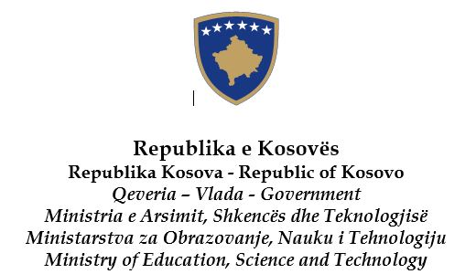
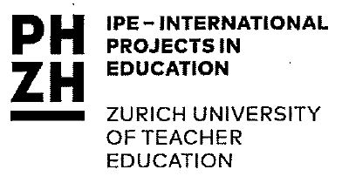
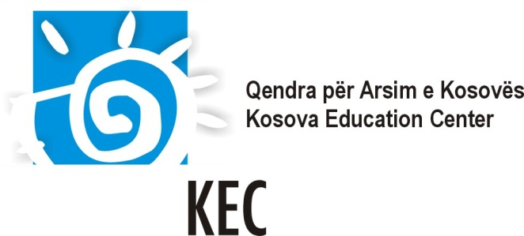

Akademia e Kosovës për Demokracinë dhe të Drejtat e Njeriut
Në bashkëpunim
me Qendrën për Arsim e Kosovës;Ministrinë e Arsimit, Shkencës dhe Teknologjisë, Qendrën Evropiane Wergeland
dhe Qendrën IPE të Universitetit të Edukimit të Cyrihut

Kosovë
6-10 dhjetor 2016

Hyrje:
Shoqëritë demokratike dhe paqja mund të ndërtohen vetëm nga qytetarët demokratikë. Sot, si kurrë më parë, demokracia në shumë vende të Evropës është vënë në rrezik e sfidohet nga konfliktet dhe dhuna, nga racizmi, diskriminimi, ksenofobia dhe korrupsioni. Edukimi mund të jetë një vegël shumë e fuqishme për të adresuar këto sfida. Në të vërtetë, edukimi e ka rolin kyç në promovimin e respektit për të drejtat e njeriut, demokracinë dhe respektimin e ligjit, dhe në në përgatitjen e të rinjëve për një jetë aktive në shoqëritë demokratike.
Shkollat e kanë një potencial të madh për të ofruar hapësirë ku të rinjtë inkurajohen të mësojnë dhe ushtrojnë demokracinë dhe të drejtat e njeriut. Por, si të zhvillojmë një kulturë demokratike të shkollës, që mund të shërbejë si shtyllë kurrizore për shoqëritë demokratike?

Karta e Këshillit të Evropës për Edukimin për Qytetari Demokratike dhe Edukimin për të Drejtat e Neriut (EQD/EDNj), e miratuar me rekomandimin CM/Rec(2010), e promovon EQD/EDNj si mënyrën parësore për “të pajisur nxënësit me njohuri, shkathtësi e vlera, dhe për të zhvilluar qëndrimet dhe sjelljet e tyre”, në mënyrë që ata të promovojnë dhe mbrojnë të drejtat e njeriut dhe liritë themelore. Përveç mësimdhënësve që qartazi luajnë një rol vital këtu, Karta pranon rolin e palëve tjera në edukim dhe në komunitet, për të bashkuar përpjekjet drejt krijimit të institucioneve demokratike.

Në Kosovë, Korniza e Re Kurrikulare është ë bazuar në kompetenca, njëra prej të cilave është kompetenca qytetare. Është një nevojë e madhe që të paraqiten metoda aktive të të nxënit dhe vlera demokratike që qojnë në pajisjen e nxënësve me njohuri, shkathtësi dhe qëndrime të domosdoshme për bashkëjetesë në shoqëri diverse.

Lidhur me Akademinë e Kosovës:
Akademia e Kosovës është një trajnim në fushën e Edukimit për Qytetari Demokratike dhe Edukimit për të Drejtat e Njeriut, i organizuar bashkarisht nga Qendra për Arsim e Kosovës (KEC), Ministria e Arsimit, Shkencës dhe Teknologjisë (MAShT), Universiteti i Edukimit i Cyrihut dhe European Ëergeland Centre (EWC). Akademia si po ashtu mbështetet përmes kontributit të Qednrës IPE (Projektet ndërkombëtare në edukim) në Universitetin e Edukimit të Cyrihut si një projekt implementues i Projektit të Rrjetit Shqiptar “NEZI” (https://phzh.ch/en/IPE/Projects/Transnational-Projects/First--Second--and-Inter-cultural-Networks/).

Akademia mbështetet në programin e Këshillit të Evropës “Të mësuarit e demokracisë dhe të drejtave të njeriut”, i financuar përmes kontributit vullnetar të Norvegjisë, dhe promovon qasjen tërëshkollore në edukimin për qytetari demokratike dhe të drejtat e njeriut.

Akademia po ashtu mbindërton punën e Këshillit të Evropës në Kosovë të bërë përmes projekteve si: “Interkulturalizmi dhe procesi i Bolonjës”, “Promovimi i Diversitetit Kulturor në Kosovë” dhe “Rritja e qasjes në edukim dhe të kuptuarit ndërkulturor”. Brenda kornizave të këtyre projekteve, Këshilli i Evropës i ka përkthyer në gjuhët lokale materialet mësimdhënëse kyçe të QD/EDNj (deri më 2011) dhe materiale tjera janë zhvilluar dhe janë akredituar te MAShT-i. Si shtesë, përmes projektit “Demokracia në veprim”, gjashtë libra të mësimdhënies për EQD/EDNj janë shkruar. Këta libra janë përkthyer në gjuhët locale në Kosovë dhe janë në dispozicion përmes internetit. Këto materiale do të përdoren gjatë trajnimit dhe do të vihen në praktikë në shkollat pjesëmarrëse.

Qëllimi dhe objektivat:
Akademia ka për qëllim forcimin e kulturës demokratike në shkollat e komunës së Prishtinës duke trajnuar profesionistët e edukimit dhe aktorët komunitarë, si dhe duke zhvilluar më tej kapacitetin e tyre për ta zbatuar dhe promovuar EQD/EDNj në shkollat dhe komunitetet e tyre.
Në mënyrë më specifike Akademia do të:
- lehtësojë ndarjen e përvojave dhe praktikave të mira në fushën e EQD/EDNj
- mbështetë pjesëmarrësit në zhvillimin dhe zbatimin e projektit shkollore
- inkurajojë bashkëpunimin dhe paetneritetin mes aktorëve të ndryshëm të përfshirë në edukim dhe në mes të shkollave pjesëmarrëse
- mbështetë krijimin e një rrjeti të profesionistëve që promovojnë EQD/EDNj
- lehtësojë zbatimin e Kartës së Këshillit të Evropës për EQD/EDNj dhe përdorimin e materialeve të Këshillit të Evropës në nivelin lokal
Qasja e përgjithshme:
Trajnimi do të ndjek qasjen tërëshkollore në EQD/EDNj dhe do të adresojë sfera të ndryshme të jetës shkollore: procesin e mësimdhënies dhe të nxënit, qeverisjen shkollore dhe përfshirjen e komunitetit e partneritetin. Kjo qasje inkurajon pjesëmarrjen aktive të të gjitha palëve të shkollës në ndërtimin e një mjedisi ku parimet e të drejtave të njeriut dhe demokracisë mund të mësohen dhe të praktikohen.
Trajnimi do të bazohet në materialet e Këshillit të Evropës në vijim:
- Karta e Këshillit të Evropës për Edukimin për Qytetari Demokratike dhe Edukimin për të Drejtat e Njeriut
- Qeverisja demokratike e shkollave
- Si të gjithë mësimdhënësit mund të mbështesin edukimin qytetar: një kornizë për zhvillimin e kompetencave
- Manualet “Demokracia në veprim”
- Ueb faqja “Demokracia në veprim” (http://www.living-democracy.com/sq/)
- Compass – manuali për edukimin për të drejat e njeriut me të rinjtë
- Compasito – manuali për edukimin për të drejtat e njeriut për fëmijë
Përvijimi i Akademisë:
Akademia Kosovare përbëhet nga dy fazat në vijim:
Faza 1: Seminari trajnues pesëditor (6 – 10 dhjetor 2016)
Seminari është bërthama e Akademisë. Trajnerët dhe pjesëmarrësit punojnë së bashku dhe ndajnë përvojat e tyre me EQD/EDNj. Pjesëmarrësit analizojnë situatën aktuale në shkollën dhe komunitetin e tyre dhe reflektojnë për praktikën e tyre në dritën e parimeve të EQD/EDNj. Bazuar në këto analiza dhe të mbështetur nga trajnerët, secili ekip shkollor zhvillon një projekt shkollor të drejtuar kah nxitja e kulturës demokratike.
Faza 2: Faza përcjellëse (janar – maj 2017)
Në këtë fazë mbështeten pjesëmarrësit në zbatimin e projekteve të tyre shkollore. Përgjatë kësaj faze trajnerët ofrojnë mbështetje të vazhdueshme për të gjitha ekipet. Po ashtu, një takim përcjellës do të organizohet në shkurt apo mars 2017 për të diskutuar progresin e projekteve shkollore, bashkëpunimin në vijim dhe për të planifikuar aktivitetet vlerësuese.
Grupi në shënjestër dhe profili i pjesëmarrësve:
Pjesëmarrësit janë të ftuar t’i bashkohen Akademisë si ekip prej tre anëtarëve. Secili ekip përbëhet prej dy përfaqësuesve të shkollës, përfshirë drejtorin apo zëvendësdrejtorin dhe një mësimdhënës, së bashku me një përfaqësues të shoqatës së prindërve apo një OJQ-je që tashmë bashkëpunon me shkollën ose dëshiron ta bëjë këtë.
Akademia ofrohet për ekipet prej shkollave prej gjithë Kosovës.

Gjuhët e punës:
Trajnimi do të mbahet në gjuhën shqipe, angleze dhe serbe (varësisht nga nevojat e pjesëmarrësve).

Trajnerët/ekspertët:
Trajnimi do të ofrohet nga një ekip më përvojë i trajnerëve/ekspertëve vendorë dhe ndërkombëtarë

Vendi:
Kosovë, hotel “Sharri” Prevallë
Shpenzimet:
Shpenzimet e rrugës, akomodimit, ushqimit dhe të gjitha aktiviteteve të përfshira në programin e trajnimit janë të mbuluara nga organizatorët.
Procedura e aplikimit dhe përzgjedhjes:
Aplikimi duhet të bëhet si ekip. Ju lutem gjeni formën e aplikimit dhe kriteret e përzgjedhjes. Aplikimet duhet të dorëzohen më së largu deri më 30 shtator 2016, përmes e-mailin në: mmula@kec-ks.org.
KEC-i dhe MAShT-i do të zgjedhin 11 ekipe (33 pjesëmarrës) mbi bazën e profileve të tyre. Gjatë përzgjedhjes do të merren parasysh barazia mes gjinive, përvoja në EQD/EDNj, motivimi dhe idetë për shpërndarje në shkollë. Vetëm ekipet që do të zgjedhen, do të informohen për pjesëmarrjen më së largu më 14 tetor 2016.
Certifikata e pjesëmarrjes:
Pjesëmarrësit që do ta kompletojnë Akademinë do të marrin certifikata të pjesëmarrjes.

Informata tjera:
Suksesi i aktiviteteve trajnuese varet nga përkushtimi i të gjithë pjesëmarrësve. Duke pranuar të marrin pjesë në Akademi, pjesëmarësit pajtohen të marrin pjesë aktivisht në të gjitha fazat e trajnimit.

Kontakti:

Qendra për Arsim e Kosovës (KEC):
Personi kontaktues: Melinda Mula, koordinatore
Tel: +377 44 198 866
Fax:
E-mail: mmula@kec-ks.org
Website: www.kec-ks.org

